我国黄金珠宝行业品牌竞争格局（附报告目录）
1、我国黄金珠宝行业的现状
根据中国黄金协会分类，黄金珠宝按照材质可以分为足金、K金、铂金及珠宝镶嵌类和玉石等。根据公开研究数据，2019年足黄金品类（足黄金首饰、金条、金币）在我国黄金珠宝首饰市场中占比最高，约占62%的市场份额；其次，珠宝镶嵌首饰约占18%的市场份额、K金及铂金首饰约占10%的市场份额；以玉石翡翠和银饰品等为代表的其他首饰约占10%的市场份额。
相关报告：北京普华有策信息咨询有限公司《2020-2026年中国黄金珠宝行业投资机会分析及发展趋势预测报告》

我国黄金珠宝行业起步于20世纪80年代，世界黄金珠宝产业逐步向东南亚区域转移。其中，香港的黄金珠宝制造业迅速崛起，在世界珠宝业中占据重要地位。大陆凭借改革开放的政策红利、廉价的人工成本和庞大的市场需求，吸引了国际众多知名珠宝商进入中国。深圳特区得益于毗邻香港的地理位置优势，通过承接香港的黄金珠宝加工业务逐渐成为了我国重要的黄金珠宝首饰加工制造中心。经过多年的发展，我国黄金珠宝首饰的加工能力和工艺技术已具备较高水平。截至目前，我国的黄金首饰及珠宝钻石生产企业数量已十分庞大，市场竞争区域白热化。目前，随着行业竞争日趋激烈，黄金珠宝企业正由“制造型”向“创造型”加速转型，逐步脱离原有依靠受托加工的低附加值盈利模式，通过培育自有品牌和搭建销售渠道，将核心业务从原有的制造加工向品牌运营、渠道管理、设计研发和供应链整合等下游轻资产端延伸，更多参与到黄金珠宝零售市场的竞争中。
2、国内黄金珠宝行业市场规模分析
就黄金产品市场而言，随着市场管制放宽、规模扩容、产品的多样化，黄金产品的消费规模处于稳步增长阶段，中国已经成为世界第一大黄金消费市场。
2015-2019年中国黄金珠宝行业市场规模分析
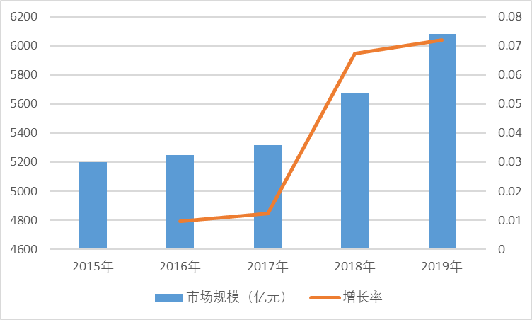
资料来源：普华有策研究中心
3、我国黄金珠宝行业竞争格局
我国黄金珠宝市场形成了外资品牌、港资品牌与内资品牌三分天下的局面。国内高端市场主要被Tiffany、Cartier、Bvlgari等国际知名品牌占据。国内主流中高端市场虽占据国内市场主要份额，但竞争相对激烈，主要品牌有港资品牌的周大福（1929.HK）、周生生（0116.HK）等和内资品牌中国黄金、老凤祥（600612.SH）、周大生（002867.SZ）、潮宏基（002345.SZ）、通灵珠宝（603900.SH）、明牌珠宝（002574.SZ）、萃华珠宝（002731.SZ）等。
过去十年，黄金珠宝行业高速发展，行业竞争日益激烈。随着市场逐渐成熟，消费者对产品设计、工艺技术、品牌内涵等理解日益加深，资金实力薄弱、品牌运营乏力、产品缺乏特色的中小型企业将面临市场淘汰。未来，在消费升级趋势下优质黄金珠宝品牌存在整合的机遇。
4、行业的利润情况分析
由于品牌影响力、产品结构及营运模式的差异，不同黄金珠宝零售企业的盈利能力也不尽相同。
首先，随着黄金珠宝行业的纵深发展，行业竞争已体现为以品牌为核心的综合实力竞争，具有品牌优势的企业可以获得更高的产品附加值。Tiffany、Cartier、Bvlgari等国际高端品牌借助其品牌影响力和时尚设计，可以从中获得更多品牌溢价。由于境内黄金珠宝行业尚处于品牌竞争的初级阶段，尚未出现垄断市场的强势品牌，因而境内品牌黄金珠宝企业利润率水平整体相当。随着产业分工的深化和市场竞争的白热化，未来具有品牌、研发、设计、生产、渠道于一体的黄金珠宝企业可以获得更好的议价能力、市场竞争力以及较高的利润率。
其次，市场拓展程度的差异也影响着公司利润率水平。国内黄金珠宝企业大多数采取一二线城市为主、三四线城市为辅的布局模式，一二线城市的各品牌门店竞争激烈，三四线城市的全国性品牌仍偏少。随着三四线城市居民人均收入不断上升，黄金珠宝产品的消费需求预计将不断提升，率先采取渠道下沉战略、抢占三四线市场的企业可以具备更高的市场占有率。
此外，不同的销售模式也会影响着黄金珠宝零售企业的毛利率。通常来看，采用直销模式的产品毛利率较高，而采用经销模式的毛利率较低。
报告架构导图：
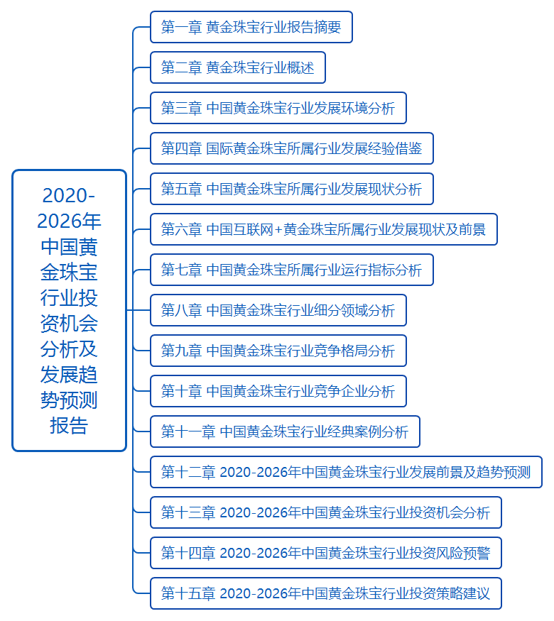
报告目录：
第一章 黄金珠宝行业报告摘要
1.1 黄金珠宝行业报告研究范围
1.1.1 黄金珠宝行业专业名词解释
1.1.2 黄金珠宝行业研究范围界定
1.1.3 黄金珠宝行业分析框架简介
1.1.4 黄金珠宝行业分析工具介绍
1.1.5 黄金珠宝行业研究机构
1.2 黄金珠宝行业报告研究摘要
1.2.1 黄金珠宝行业发展现状分析
1.2.2 黄金珠宝行业市场规模分析
1.2.3 黄金珠宝行业发展趋势预测
1.2.4 黄金珠宝行业投资前景展望

第二章 黄金珠宝行业概述
2.1 黄金珠宝行业基本概述
2.1.1 黄金珠宝行业基本定义
2.1.2 黄金珠宝行业主要分类
2.1.3 黄金珠宝行业市场特点
2.2 黄金珠宝行业商业模式
2.2.1 黄金珠宝行业商业模式
2.2.2 黄金珠宝行业盈利模式
2.2.3 黄金珠宝行业互联网+模式
2.3 黄金珠宝行业产业链
2.3.1 黄金珠宝行业产业链简介
2.3.2 黄金珠宝行业上游供应分布
2.3.3 黄金珠宝行业下游需求领域
2.4 黄金珠宝行业发展特性
2.4.1 黄金珠宝行业季节性
2.4.2 黄金珠宝行业区域性
2.4.3 黄金珠宝行业周期性

第三章 中国黄金珠宝行业发展环境分析
3.1 黄金珠宝行业政策环境分析
3.1.1 行业主管部门及监管.体制
3.1.2 行业主要协会
3.1.3 主要产业政策及主要法规
3.2 黄金珠宝行业经济环境分析
3.2.1 2019年宏观经济分析
3.2.2 2020-2026年宏观经济形势
3.2.3 宏观经济波动对行业影响
3.3 黄金珠宝行业社会环境分析
3.3.1 中国人口及就业环境分析
3.3.2 中国居民人均可支配收入
3.3.3 中国消费者消费习惯调查
3.4 黄金珠宝行业技术环境分析
3.4.1 行业的主要应用技术分析
3.4.2 行业信息化应用发展水平
3.4.3 互联网创新促进行业发展

第四章 国际黄金珠宝所属行业发展经验借鉴
4.1 美国黄金珠宝行业发展经验借鉴
4.1.1 美国黄金珠宝行业发展历程分析
4.1.2 美国黄金珠宝行业运营模式分析
4.1.3 美国黄金珠宝行业发展趋势预测
4.1.4 美国黄金珠宝行业对我国的启示
4.2 英国黄金珠宝行业发展经验借鉴
4.2.1 英国黄金珠宝行业发展历程分析
4.2.2 英国黄金珠宝行业运营模式分析
4.2.3 英国黄金珠宝行业发展趋势预测
4.2.4 英国黄金珠宝行业对我国的启示
4.3 日本黄金珠宝行业发展经验借鉴
4.3.1 日本黄金珠宝行业发展历程分析
4.3.2 日本黄金珠宝行业运营模式分析
4.3.3 日本黄金珠宝行业发展趋势预测
4.3.4 日本黄金珠宝行业对我国的启示
4.4 韩国黄金珠宝行业发展经验借鉴
4.4.1 韩国黄金珠宝行业发展历程分析
4.4.2 韩国黄金珠宝行业运营模式分析
4.4.3 韩国黄金珠宝行业发展趋势预测
4.4.4 韩国黄金珠宝行业对我国的启示

第五章 中国黄金珠宝所属行业发展现状分析
5.1 中国黄金珠宝行业发展概况分析
5.1.1 中国黄金珠宝行业发展历程分析
5.1.2 中国黄金珠宝行业发展总体概况
5.1.3 中国黄金珠宝行业发展特点分析
5.2 中国黄金珠宝行业发展现状分析
5.2.1 中国黄金珠宝行业市场规模
5.2.2 中国黄金珠宝行业发展分析
5.2.3 中国黄金珠宝企业发展分析
5.3 2020-2026年中国黄金珠宝行业面临的困境及对策
5.3.1 中国黄金珠宝行业面临的困境及对策
1、中国黄金珠宝行业面临困境
2、中国黄金珠宝行业对策探讨
5.3.2 中国黄金珠宝企业发展困境及策略分析
1、中国黄金珠宝企业面临的困境
2、中国黄金珠宝企业的对策探讨
5.3.3 国内黄金珠宝企业的出路分析

第六章 中国互联网+黄金珠宝所属行业发展现状及前景
6.1 中国互联网+黄金珠宝行业市场发展阶段分析
6.1.1 互联网+黄金珠宝行业发展阶段研究
6.1.2 互联网+黄金珠宝行业细分阶段分析
6.2 互联网给黄金珠宝行业带来的冲击和变革分析
6.2.1 互联网时代黄金珠宝行业大环境变化分析
6.2.2 互联网给黄金珠宝行业带来的突破机遇分析
6.2.3 互联网给黄金珠宝行业带来的挑战分析
6.2.4 互联网+黄金珠宝行业融合创新机会分析
6.3 中国互联网+黄金珠宝行业市场发展现状分析
6.3.1 中国互联网+黄金珠宝行业投资布局分析
1、中国互联网+黄金珠宝行业投资切入方式
2、中国互联网+黄金珠宝行业投资规模分析
3、中国互联网+黄金珠宝行业投资业务布局
6.3.2 黄金珠宝行业目标客户互联网渗透率分析
6.3.3 中国互联网+黄金珠宝行业市场规模分析
6.3.4 中国互联网+黄金珠宝行业竞争格局分析
1、中国互联网+黄金珠宝行业参与者结构
2、中国互联网+黄金珠宝行业竞争者类型
3、中国互联网+黄金珠宝行业市场占有率
6.4 中国互联网+黄金珠宝行业市场发展前景分析
6.4.1 中国互联网+黄金珠宝行业市场增长动力分析
6.4.2 中国互联网+黄金珠宝行业市场发展瓶颈剖析
6.4.3 中国互联网+黄金珠宝行业市场发展趋势分析

第七章 中国黄金珠宝所属行业运行指标分析
7.1 中国黄金珠宝行业市场规模分析及预测
7.1.1 2015-2019年中国黄金珠宝行业市场规模分析
7.1.2 2020-2026年中国黄金珠宝行业市场规模预测
7.2 中国黄金珠宝行业市场供需分析及预测
7.2.1 中国黄金珠宝行业市场供给分析
1、2015-2019年中国黄金珠宝行业供给规模分析
2、2020-2026年中国黄金珠宝行业供给规模预测
7.2.2 中国黄金珠宝行业市场需求分析
1、2015-2019年中国黄金珠宝行业需求规模分析
2、2020-2026年中国黄金珠宝行业需求规模预测
7.3 中国黄金珠宝行业企业数量分析
7.3.1 2015-2019年中国黄金珠宝行业企业数量情况
7.3.2 2015-2019年中国黄金珠宝行业企业竞争结构
7.4 2015-2019年中国黄金珠宝行业财务指标总体分析
7.4.1 行业盈利能力分析
7.4.2 行业偿债能力分析
7.4.3 行业营运能力分析
7.4.4 行业发展能力分析

第八章 中国黄金珠宝行业细分领域分析
8.1 中国黄金珠宝行业应用领域概况
8.1.1 行业主要应用领域
8.1.2 行业应用结构分析
8.1.3 应用发展趋势分析
8.2 应用领域一
8.2.1 市场发展现状概述
8.2.2 行业市场应用规模
8.2.3 行业市场需求分析
8.3 应用领域二
8.3.1 市场发展现状概述
8.3.2 行业市场应用规模
8.3.3 行业市场需求分析

第九章 中国黄金珠宝行业竞争格局分析
9.1 黄金珠宝行业竞争五力分析
9.1.1 黄金珠宝行业上游议价能力
9.1.2 黄金珠宝行业下游议价能力
9.1.3 黄金珠宝行业新进入者威胁
9.1.4 黄金珠宝行业替代产品威胁
9.1.5 黄金珠宝行业内部企业竞争
9.2 黄金珠宝行业竞争SWOT分析
9.2.1 黄金珠宝行业优势分析（S）
9.2.2 黄金珠宝行业劣势分析（W）
9.2.3 黄金珠宝行业机会分析（O）
9.2.4 黄金珠宝行业威胁分析（T）
9.3 黄金珠宝行业重点企业竞争策略分析

第十章 中国黄金珠宝行业竞争企业分析
10.1 A
10.1.1 企业发展基本情况
10.1.2 企业主要产品分析
10.1.3 企业竞争优势分析
10.1.4 企业经营状况分析
10.2 上海老凤祥有限公司
10.2.1 B
10.2.2 企业主要产品分析
10.2.3 企业竞争优势分析
10.2.4 企业经营状况分析
10.3 C
10.3.1 企业发展基本情况
10.3.2 企业主要产品分析
10.3.3 企业竞争优势分析
10.3.4 企业经营状况分析
10.4 D
10.4.1 企业发展基本情况
10.4.2 企业主要产品分析
10.4.3 企业竞争优势分析
10.4.4 企业经营状况分析
10.5 E
10.5.1 企业发展基本情况
10.5.2 企业主要产品分析
10.5.3 企业竞争优势分析
10.5.4 企业经营状况分析

第十一章 中国黄金珠宝行业经典案例分析
11.1 经典案例一
11.1.1 基本信息分析
11.1.2 经营情况分析
11.1.3 产品/服务分析
11.1.4 商业模式分析
11.2 经典案例二
11.2.1 基本信息分析
11.2.2 经营情况分析
11.2.3 产品/服务分析
11.2.4 商业模式分析

第十二章 2020-2026年中国黄金珠宝行业发展前景及趋势预测
12.1 2020-2026年中国黄金珠宝市场发展前景
12.1.1 2020-2026年黄金珠宝市场发展潜力
12.1.2 2020-2026年黄金珠宝市场发展前景展望
12.1.3 2020-2026年黄金珠宝细分行业发展前景分析
12.2 2020-2026年中国黄金珠宝市场发展趋势预测
12.2.1 2020-2026年黄金珠宝行业发展趋势
12.2.2 2020-2026年黄金珠宝行业应用趋势预测
12.2.3 2020-2026年细分市场发展趋势预测
12.3 2020-2026年中国黄金珠宝市场影响因素分析
12.3.1 2020-2026年黄金珠宝行业发展有利因素
12.3.2 2020-2026年黄金珠宝行业发展不利因素
12.3.3 2020-2026年黄金珠宝行业进入壁垒分析

第十三章 2020-2026年中国黄金珠宝行业投资机会分析
13.1 黄金珠宝行业投资现状分析
13.1.1 黄金珠宝行业投资规模分析
13.1.2 黄金珠宝行业投资资金来源构成
13.1.3 黄金珠宝行业投资项目建设分析
13.1.4 黄金珠宝行业投资资金用途分析
13.1.5 黄金珠宝行业投资主体构成分析
13.2 黄金珠宝行业投资机会分析
13.2.1 黄金珠宝行业产业链投资机会
13.2.2 黄金珠宝行业细分市场投资机会
13.2.3 黄金珠宝行业重点区域投资机会
13.2.4 黄金珠宝行业产业发展的空白点分析

第十四章 2020-2026年中国黄金珠宝行业投资风险预警
14.1 黄金珠宝行业风险识别方法分析
14.1.1 调查法
14.1.2 故障树分析法
14.1.3 敏感性分析法
14.1.4 情景分析法
14.1.5 核对表法
14.1.6 主要依据
14.2 黄金珠宝行业风险评估方法分析
14.2.1 敏感性分析法
14.2.2 项目风险概率估算方法
14.2.3 决策树
14.2.4 决策法
14.2.5 层次分析法
14.2.6 对比及选择
14.3 黄金珠宝行业投资风险预警
14.3.1 2020-2026年黄金珠宝行业市场风险预测
14.3.2 2020-2026年黄金珠宝行业政策风险预测
14.3.3 2020-2026年黄金珠宝行业经营风险预测
14.3.4 2020-2026年黄金珠宝行业技术风险预测
14.3.5 2020-2026年黄金珠宝行业竞争风险预测
14.3.6 2020-2026年黄金珠宝行业其他风险预测

第十五章 2020-2026年中国黄金珠宝行业投资策略建议
15.1 提高黄金珠宝企业竞争力的策略
15.1.1 提高中国黄金珠宝企业核心竞争力的对策
15.1.2 黄金珠宝企业提升竞争力的主要方向
15.1.3 影响黄金珠宝企业核心竞争力的因素及提升途径
15.1.4 提高黄金珠宝企业竞争力的策略
15.2 对我国黄金珠宝品牌的战略思考
15.2.1 黄金珠宝品牌的重要性
15.2.2 黄金珠宝实施品牌战略的意义
15.2.3 黄金珠宝企业品牌的现状分析
15.2.4 我国黄金珠宝企业的品牌战略
15.2.5 黄金珠宝品牌战略管理的策略
15.3 黄金珠宝行业建议
15.3.1 行业发展策略建议
15.3.2 行业投资方向建议
15.3.3 行业投资方式建议

